CLEI | TIEMPO | GUIA DE APRENDIZAJE Nº | NOMBRE DE LA GUÍA | PERÍODO
10º | 10 SEMANAS | 1 | EL PODER Y EL  ESTADO | I

PRESENTACIÓN GENERAL DE LA GUÍA

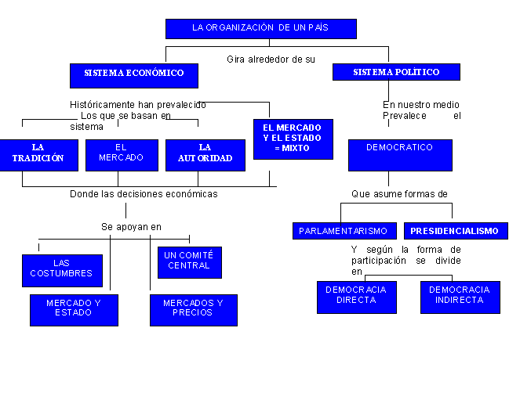

DESARROLLO TEMÁTICO

EL CONCEPTO DE POLÍTICA

Política no es lo mismo que ciencia política. la ciencia política es la disciplina científica que se ocupa de estudiar, entender y analizar los fenómenos políticos.
La política es aquella práctica que se ocupa de gestionar, de resolver los conflictos colectivos y de crear coherencia social, y su resultado son decisiones obligatorias para todos. El origen de los conflictos se sitúa en la existencia de diferencias sociales, que se convierten a menudo en desigualdades, puesto que no todos los miembros de la comunidad tienen acceso a los mismos recursos intelectuales, políticos, informaciones... Esto provoca una tensión y unas fracciones sociales que generan sentimientos de incertidumbre, de inferioridad o de peligro en quienes disponen de menos recursos

EVOLUCIÓN DEL CONCEPTO DE POLÍTICA
- MUNDO CLÁSICO: Aristóteles analizó las ciudades (polis) griegas en su obra “La política”. En ella, el ciudadano está sujeto a una autoridad pero al mismo tiempo participa en las asambleas. El hombre se puede considerar un animal político que se socializa. La política es una actividad inherente a la naturaleza humana. Era una visión antropocéntrica y horizontal.
- EDAD MEDIA: Tomás de Aquino tenía una visión teológica de la política. Ésta se entendía entonces a partir de los supuestos del cristianismo.
- S. S. XVI: Maquiavelo, en su obra “El Príncipe” rompía con la visión medieval y presentaba el estado como principal forma de organización política. La política rompía con la moral. Era una visión vertical y jerarquizada. Es en este momento cuando nace el estado moderno, secular jerárquicamente articulado.
- S. XIX: Se inicia el proceso de democratización del estado. La política adquiere un nuevo significado. El Estado se ocupa de garantizar los derechos individuales, especialmente el derecho a la propiedad. La burguesía no acepta la intromisión del Estado en la economía. Hay una sociedad autorregulada en un estado cuya función principal es la de proteger los derechos del hombre.
- S. XX: Nace el Estado del Bienestar, a partir de la II Guerra Mundial. Se produce una creciente intervención del estado en la política. Se estrechan las relaciones entre Estado y sociedad.
- Actualmente, es difícil separar el ámbito de la política del de la sociedad, puesto que ambos son dinámicos y mutuamente influyentes. Ahora la política gestiona el conflicto social sin intervenir en la intimidad. Los conflictos que surgen y demandan la intervención de la política generan respuestas que, a su vez, piden la intervención de la política.
CONCEPTUALIZACIÓN
Las ciencias políticas o politología, como su misma palabra lo indica, es la ciencia encargada del estudio del gobierno en un sentido más amplia, relacionado con su funcionamiento y operación.
Dichos estudios tienen que ver con el origen de los gobiernos, sus funciones, y la manera como resuelven los problemas sociales y económicos.

ORÍGENES

Los orígenes del estudio de la situación Política, se remonta a la antigua Grecia, quienes mostraron un gran interés por conocer la naturaleza y funcionamiento de sus estructuras gubernamentales.
Aproximadamente, 500 años antes de nuestra era (a.n.e.), ya los Griegos habían perfeccionado un sistema democrático tal, que los ciudadanos vivían en un clima de libertad, justicia y bienestar. Tal como hoy se hace en los países más avanzados. Cada ciudad-Estado era independiente en lo político y en lo económico. Necesitaba, por tanto, de un gobierno que administrara sus bienes, impartiera justicia y defendiera a los ciudadanos.
Fue así como el griego Platón, apareció como uno de los primeros filósofos políticos, quien en su famosa obra la República, presento sus planteamientos sobre como debería ser el funcionamiento de la ciudad perfecta.
Posteriormente, y a lo largo de los siglos fueron muchos los acontecimientos sociales y los autores, quienes tejieron unas nuevas teorías y conceptos en torno a las ciencias Políticas. Así mismo otras ciencias como la sociología, la antropología, la filosofía, la historia, y la economía, entre otras, contribuyeron a enriquecer y estimular el desarrollo de las teorías de las ciencias políticas, valiéndose de la aplicación de los métodos científicos de las ciencias sociales, como las encuestas de opinión, técnicas estadísticas, análisis de contenidos y otros datos de análisis sistemático, los cuales a su vez dieron origen a una extensa serie de teorías y conceptos que explican el comportamiento humano.

¿Qué entendemos por política?
Entendida la política, como el arte y actividad de gobernar un pueblo o nación, de inmediato comprendemos que esta definición va mucho mas allá.
Es necesario tener en cuenta una serie de conceptos y criterios, que contribuyen a evidenciar y poner de manifiesto, que la política es una actividad mucho mas amplia y compleja, que tiene relación directa con la situación específicas de cada país, es decir, que necesita de estrategias concretas para orientar y ofrecer mejores condiciones de vida a los ciudadanos.

- TEORÍA POLÍTICA

Las teoría políticas, aparecen como respuesta a las múltiples inquietudes que se tejen en torno a las diversas concepciones que se tienen sobre la política.
Se ocupa no solamente sobre el funcionamiento de la política, sino como debería de funcionar.
Su análisis se centra sobre la naturaleza y la justificación de la autoridad y el deber político y de sus fines, para distinguir entre lo que es y lo que debería ser. Es aquí precisamente donde las ideologías políticas juegan un papel protagónico, manifiesta en corrientes de pensamientos y por los diferentes partidos políticos.
  - ¿Qué son los Partidos políticos?
Los partidos políticos, son grupos de personas, legalmente constituidos, caracterizados por tener unos objetivos comunes.
Los partidos políticos son creados con el fin de contribuir de una forma democrática a la promoción y participación de las personas en las instituciones políticas, mediante el apoyo a determinados proyectos sociales representados en un determinado candidato
Uno de sus principal objetivos es de dichos partidos es consolidarse como una fuerza política representativa, con el propósito de obtener el poder mediante el apoyo masivo del pueblo elector.
En el caso Colombiano, contamos con un sistema político libre en el cual participan un buen número de partidos, los dos mayoritarios han sido de manera tradicional el partido conservador y el partido liberal, quienes han liderado importantes cambios en la transformación social y política de nuestro país.
- ¿Qué es un gobierno?

El concepto de gobierno viene desde épocas muy remotas, los antiguos Griegos y los Egipcios, tenias sus propias formas de dirigir y orientar los destinos de sus imperios, valiéndose de sistemas democráticos propios de su cultura.
En la actualidad, nuestro gobierno Colombiano, encabezado por el presidente de la republica y sus ministros, orienta las decisiones importantes en materia de salud, educación, economía y relaciones internacionales, entre otras.
Una de las funciones más importantes de los gobiernos es la de mantener el orden y la soberanía de su territorio, sustentados en el respeto por los Derechos Humanos y por la satisfacción de las necesidades de las distintas comunidades, de tal manera que les permita vivir en condiciones dignas y humanas.
  - Formas de gobierno
En la actualidad el sistema democrático, se constituye en la forma de gobierno más usual en nuestro medio, toda vez, que es precisamente el pueblo por medio del voto quien elige los candidatos de su agrado.
Colombiana, por ejemplo, ejerce un gobierno democrático. el cual permite un gran contacto de los aspirantes a los cargos públicos con el pueblo, quienes determinan con su voto durante las épocas electorales, quien orientará sus destinos.
Una vez elegido, el funcionario se encuentra envuelto en una serie de obligaciones que comienzan con aquellos que financiaron su campaña. Una vez elegido, el funcionario se encuentra dentro de un sistema que lo faculta para tomar decisiones que tienen que ver con la satisfacción de las necesidades prioritarias del colectivo social.

Entendamos la Justicia

La política debería ser realista; la política debería ser
idealista: dos principios que son verdaderos
cuando se complementan, falsos cuando están separados.

Bluntschli

¿Qué es la justicia?

Cuando leemos la constitución política de nuestro país lo primero que encontramos es un preámbulo, es decir, un protocolo solemne que introduce a la lectura de la carta magna y en el que se establece brevemente el espíritu del texto. El preámbulo de nuestra constitución dice así: “El pueblo de Colombia en ejercicio de su poder soberano, representado por sus delegatarios en la Asamblea Nacional Constituyente, invocando la protección de Dios, y con el fin de proteger la unidad de la nación y asegurar a sus integrantes la vida, la convivencia, el trabajo, la justicia, la igualdad, el conocimiento, la libertad y la paz, dentro de un marco jurídico, democrático y participativo que garantice un orden político, económico y social justo, y comprometido a impulsar la integración de la comunidad latinoamericana decreta, sanciona y promulga lo siguiente...”. Observemos que se alude a la justicia en dos veces (el resaltado es nuestro) y en forma destacada. La justicia como tantos otros ideales de convivencia social, se encuentra en la base de la configuración de un estado. Ahora detengámonos y reflexionemos: ¿En qué pensamos cuando decimos justicia?

Platón nos cuenta en su libro “La República” narra que una vez se encontraba Sócrates con algunos de sus amigos en casa de Polemarco (uno de los personajes de la obra de Platón); la conversación pronto recayó sobre la naturaleza de la justicia. La primera idea que emergió se fundaba en que “la justicia es decir la verdad y dar a cada uno lo que le corresponde” pero Sócrates replica ilustrando una situación posible: “Por ejemplo, si uno después de haber confiado sus armas a su amigo, se las reclamase estando demente, todo el mundo conviene en que no debería devolvérselas, y que cometería un acto injusto, dándoselas. También están todos acordes en que obraría mal, si no disfrazaba algo la verdad, atendida la situación en que su amigo estaba”. Luego se desprende que la justicia no es decir la verdad y dar a cada uno lo que le corresponde. Pero, ¡un momento¡, aún hoy, 2.500 años después de Sócrates, se define la justicia como dar a cada uno lo que le corresponde; por ejemplo, leemos en el diccionario Pequeño Larousse: “JUSTICIA: Virtud que nos hace dar a cada cual lo que le corresponde”. ¿Cómo sabremos, entonces, la manera de actuar con justicia frente a situaciones como las planteadas por Sócrates?. Miremos más adelante el mismo diccionario Larousse, cuando también define justicia como: “lo que debe hacerse según derecho o razón”. Ahora se aclaran mejor las cosas. De manera que poseemos una herramienta: LA RAZÓN; de ella echamos mano frente a situaciones concretas; con ella tratamos de conciliar el ideal con la realidad.

Los problemas que nos presenta el mundo son un desafío constante al pensamiento, por eso, es importante no quedarnos en las simples definiciones; las ideas están en constante construcción entre ellas la política. El preámbulo de la Constitución, así como sus artículos esenciales que se asientan sobre la justicia, no pasarán de ser un adorno protocolario si no hay un esfuerzo de todos los ciudadanos por buscar la dignidad en todos los órdenes.

¿El hombre es egoísta o sociable?

Aristóteles dice en su obra “Política” que el hombre que vive fuera de la polis es Dios o es un bárbaro. La polis no es otra cosa que lo que entendemos ahora por estado. Aceptemos, entonces, que el hombre busca vivir en compañía de otros seres humanos para ayudarse mutuamente y satisfacer sus necesidades. Pero también aceptemos que lo anima un deseo de mejorar su propia persona y tiene unos intereses particulares. Preguntémonos ahora, si alguien que tenga el poder y la fuerza para someter en su provecho a un grupo de personas, ¿le convendrá cumplir con una regla que este grupo impone?. Retomemos aquí el texto “La República” de Platón en el momento en que Sócrates creyó haber satisfecho la pregunta sobre la justicia y cuando Trasímaco, otro de los presentes en los diálogos de dicha obra, se levanta airado e increpa con fuertes términos al filósofo calificando su diálogo sobre la justicia de palabrería e intercambio de necedades y añade que la justicia es “lo que es provechoso al más fuerte” comparándolo con el pastor que apacienta sus ganados para alimentarse de ellos. El más fuerte impone las normas que le convienen y los débiles se someten a ellas. Pero, resulta difícil concebir un tirano que se mantenga por largo tiempo resistiendo a las presiones de otros que quieren ocupar su lugar. Aunque también ocurre la unión entre personas de una misma clase social que detentan el poder; sin embargo, el fortalecimiento de particulares y clases en la lucha por el poder genera caos, confusión y guerra cuando no existen reglas y acuerdos.

Cuando el hombre ha entendido que la mejor forma de conservar sus bienes y libertad es celebrando una especie de pacto social en el que aporta su fuerza y capacidad para recibir protección y beneficio, comienza a hablar de la base que sustenta el estado. El filósofo francés Jean Jacques Rousseau establece el problema que busca resolverse mediante el contrato social, de la siguiente forma: “Cómo encontrar una especie de asociación que defienda y proteja, con la fuerza común, la persona y los bienes de cada asociado, y por la cual cada uno, uniéndose a todos los demás, no obedezca más que a sí mismo y permanezca, por tanto, tan libre como antes.” De acá se desprende el pacto social expresado en los términos siguientes: “Cada cual pone en común su persona y su poder bajo la suprema dirección de la voluntad general, y cada miembro es considerado como parte indivisible del todo.” Luego, la entidad pública que se constituye por esa unión se le llama REPÚBLICA, cuerpo político o ESTADO; los asociados toman colectivamente el nombre de PUEBLO y particularmente el nombre de CIUDADANOS.

¿Qué significa ser civil?


Un ciudadano es un ser civil. Se dice que ha adquirido una dignidad porque sustituye en su conducta el instinto por la justicia, y los apetitos individuales por la consulta de la razón. En tal sentido se dice que el hombre se ennoblece y amplía el panorama de sus ideas: renuncia al estado natural en el que impera el más fuerte para preferir el estado civil en el que nutre las aspiraciones universales del ser humano como son: la armonía, la paz, la libertad y el bienestar, entre otros.

Cuando decimos que el hombre vive de ilusiones al buscar tales ideales que se antojan inalcanzables, no se descalifica ese anhelo si no que por el contrario, se enriquece. Preferir luego el retorno de la ley del más fuerte debido al desencanto y la desesperanza que puede asaltar a los ciudadanos, significa renunciar a la continuación de la vida misma, sobre todo cuando la capacidad de destrucción del planeta aumenta cada vez más. No existen sociedades perfectas porque el hombre no es perfecto pero su aspiración de serlo también conforma su naturaleza.

La conformación de un estado asentado sobre los principios expuestos no necesariamente es democrático, pero siempre se conduce bajo el imperio de la ley emanada de lo que se considera justo y conforme a la libertad individual.

El espíritu de la ley

Se dice con acierto que la familia es el primer modelo de sociedades políticas: el jefe es la imagen del padre; el pueblo, la de los hijos; todos se benefician o necesitan de la unión pero también han nacido iguales y libres. Aunque la diferencia radica en que, en la familia, el amor del padre hacia sus hijos lo recompensa de los cuidados que les ofrece; mientras en el estado, es el placer de mandar lo que reemplaza a ese amor que el jefe no siente por sus pueblos. Pero tal jefe, en la familia como en el estado, no está para hacer lo que se le antoje sino lo que sea mejor para la familia o sus gobernados. Aquí se ha dicho a menudo que entonces un gobernante debería gozar de atributos casi divinos o virtudes sobrehumanas; así mismo, no parece sano que el mismo gobernante redacte las leyes, sino otras personas llamados legisladores. Platón, en boca de Sócrates, llama la atención sobre la prudencia y sabiduría que debe constituir al legislador porque su tarea es vital.
Por oto lado, sucede que no todos los gobernados o ciudadanos conciben la necesidad o pertinencia de tal o cual ley; algunas veces por ignorancia o por no poseer los elementos de juicio que le permitan evaluarla y discutirla. De manera que recae sobre personas que se consideran con un criterio amplio y de gran consistencia moral, la responsabilidad de considerar lo más conveniente para el estado, dirigir sus rumbos siempre bajo la tutela de la razón y bienestar general.

Las virtudes que busca el estado no son más que proyecciones de la virtudes que busca el ciudadano como la justicia, la prudencia, la templanza, entre otros. En esa misma medida el cultivo de tales virtudes por parte de los civiles acerca las conquistas de los ideales del estado. Por eso, idealmente los ciudadanos educados y que tratan de conocer el mundo por medio de la razón, dispondrán de mejores elementos de juicio y, por lo mismo, argumentos más consistentes al momento de participar en la construcción del estado.
El espíritu de la ley surge de la voluntad pública mediada por la conveniencia y la razón.

RÉGIMEN Y SISTEMA POLÍTICO

En Colombia, políticos desatacados abordaron esta problemática para tratar de ofrecer soluciones a la reciente crisis de corrupción de la política. Es el caso del conservador Álvaro Gómez Hurtado, quien estableció una diferencia interesante entre el régimen y el sistema político. Argumentó que la crisis política es la crisis del régimen, es decir, del modo como se hace la política: entramado de relaciones basadas en mutuos favores, donde priman el interés personal y las ansias de enriquecimiento y de conservación de poderes y áreas de influencia.

RÉGIMEN POLÍTICO:

Es el conjunto de normas y leyes que, siendo válidas o no, rigen las relaciones políticas de una sociedad concreta. En este sentido, puede afirmarse que el régimen político es el orden o forma de una sociedad, y en consecuencia, su verdadera determinación.

El régimen político es el tipo de autoridad política que existe en un país concreto, y la forma como se ejerce esta autoridad.

REGÍMENES
Régimen de las clases nobles cuya fortuna proviene de la tierra y de su renta
Intervencionismo total del Estado en la sociedad, concentrando éste el poder absoluto
Régimen donde el poder político se considera un poder revelado por Dios
Basado en un poder político controlado por la ley y por instituciones estatales de control de los poderes.
ARISTOCRÁTICO

REPÚBLICANO

TEOCRÁTICO

TOTÁLITARIO

BUROCRÁTICO

OLIGÁRQUICO

El intervencionismo del Estado crea una sólida burocracia estatal que gobierna para sí misma
El poder recae sobre las élites económicamente más ricas, en función de sus propios intereses

SISTEMA POLÍTICO:

La referencia de éste es mucho más especializada, pues es un concepto que no describe realidades políticas concretas, con sus mezclas entre legalidad e informalidad política, como en el caso del régimen político, sino que pretende crear modelos de clasificación y comportamiento de órdenes políticos típicos, que se diferencian unos de otros.

En consecuencia, podríamos concluír que un sistema político es un conjunto de características abstractas y determinables de unas instituciones políticas específicas, que bajo parámetros de clasificación sirve para distinguir las formas de Estado y de gobierno de una nación con respecto a otras.

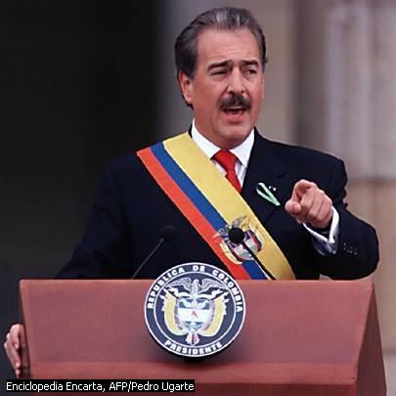
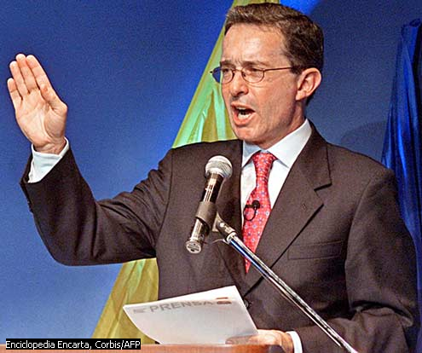
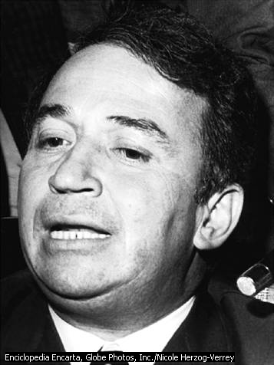

¿CÓMO REPRESENTAN LAS INSTITUCIONES POLÍTICAS A LA COMUNIDAD?

E
L poder público en un sistema democrático esta dividido en tres ramas constitutivas, destinadas al ejercicio de una función independiente dentro de la estructura de gobierno. Además existen órganos encargados de la administración de lo contable y de otras esferas de la administración estatal. Las ramas del poder son la legislativa, la ejecutiva y la judicial.

La división del poder en ramas con dominios específicos es una forma de evitar el monopolio del poder dentro de un estado, por parte de un grupo cerrado o un individuo. Los sistemas democráticos se basan en la participación y representación de la mayoría del pueblo. El nacimiento del estado moderno obliga a un fortalecimiento de las tres ramas del poder político.

PODERES PUBLICOS
DEL ESTADO

JUDICIAL
EJECUTIVA
LEGISLATIVA

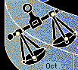
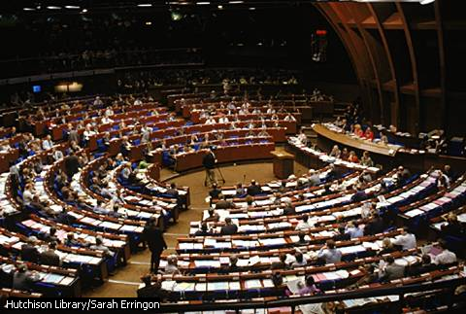

Las leyes y sus disposiciones son la realización efectiva de la capacidad de gobierno de un Estado.
En la estructura de un Estado, debe de haber cuerpo específico destinado a la construcción de las leyes que cumplen normas y obedecen regímenes estrictos.
En Colombia quien cumple esta función legislativa es el congreso que hace las leyes.
Esta se encarga de administrar la justicia dentro de un estado. Su ejercicio debe ser limpio y abierto ante los participantes, sin restricciones de ningún tipo que no estén contempladas en el espíritu de la ley.
Los cuerpos encargados de administrar la justicia son la figura del juez o colegio de jueces: las cortes y los juzgados.

Se encarga de la ejecución práctica de las leyes.
Tienen la infraestructura para ejecutar las disposiciones reales inspiradas por dichas leyes.
Estos organismos son:
Presidencia, gobernación, alcaldía.

BLIBLIOGRAFÍA

NOLDNER, Klaus. Origen y naturaleza de la economía 1. Ediciones del Caribe: Bogotá, 1989

NOREÑA, María Isabel y Otros. Ciencias Sociales Integradas 8. Educación Básica Secundaria. Editorial Voluntad: Bogotá, 1997
CASTRO, A., y LESSA, C. Introducción a la economía. Siglo XXI, Editores s.a.: Bogotá. 28º edición, 1995

Enciclopedia Temática Planeta: Economía, Derecho, Sociología. Editorial Planeta s.a.: Barcelona, España, 1974.

Enciclopedia Temática Planeta: Economía, Derecho, Sociología. Editorial Planeta s.a.: Barcelona, España, 1974.

Gran Enciclopedia del Mundo. Durvan, S.A. Ediciones: Bilbao, España, 1973

GALINDO NEIRA LUIS EDUARDO, BORJA GÓMEZ JAIME HUMBERTO. Economía y Política 1. Editorial. Santillana.

Editorial Santillana, Economía Y política 1.

CIBERGRAFÍA

BETZ. Economía: breve historia de la economía. <on line> < http://www.geocities.com/spycience/Economia.html > <visita: marzo de 2002>
Economía en el siglo XVIII <on line> < http://www.artehistoria.com/frames.htm?http://www.artehistoria.com/historia/contextos/2029.htm > <Visita: Marzo de 2002>
IVNISKY, Marina. Introducción a la Economía. <on line> < http://www.monografias.com/trabajos4/intecon/intecon.shtml > <visita: marzo de 2002>
SMITH-PALLISER, Mark. Calidad de vida en el trabajo. <on line> < http://www.monografias.com/trabajos5/calvida/calvida.shtml> <visita: marzo de 2002>
VIVAS BERNAL, Ricardo y Otro. Sistema Económico. <on line> < http://www.monografias.com/trabajos5/sisteco/sisteco.shtml > <visita: marzo de 2002>
http://www.wikilearning.com/curso_gratis/la_politica_instituciones_politicas-tipos_de_poder/6273-8

